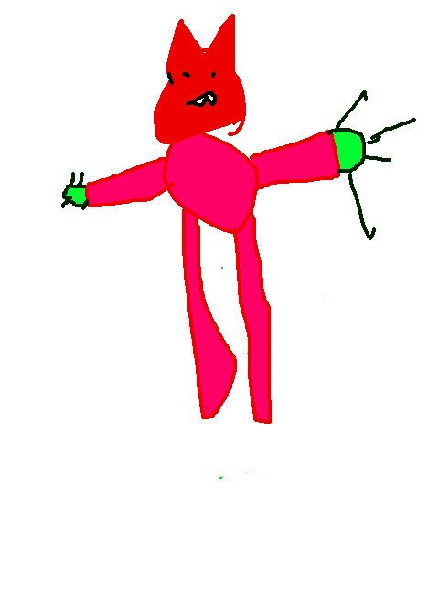

**Mon monstre s’appelle Chip.**

**Il a quatre bras comme un chat.**

**Il a quatre mains pour aller au IGA.**

**Jai peur de lui parce que c’est un vampire.**

**Xavier**